Guía3. Informe final Proyecto APT
Asignatura Capstone

1. Informe final Proyecto APT
El objetivo de este informe es que describas los aspectos más relevantes de tu Proyecto APT. Es importante que fundamentes las decisiones que tuviste que tomar a lo largo del proceso.

A continuación, encontrarás distintos campos que deberás completar con la información solicitada, los que dan cuenta del resumen de tu proyecto APT y sus principales resultados.

Nombre del proyecto | Voilà
Área (s) de desempeño(s) | Ingeniería de Software, Programación de Software, Modelamiento y Base de Datos, Arquitectura de Software, Seguridad en Sistemas Computacionales.
Competencias | Gestionar proyectos informáticos, Ofrecer propuestas de solución informática, Construir el modelo arquitectónico de una solución sistémica, Construir modelos de datos escalables, Desarrollar una solución de software segura y eficiente.

Contenidos del informe final
1. Relevancia del proyecto APT | El proyecto Voilà aborda una necesidad crítica para las Pequeñas y Medianas Empresas (PYMES) de servicios en Puerto Montt: la digitalización de su proceso de agendamiento de citas. Actualmente, muchas de estas empresas dependen de métodos manuales (llamadas, mensajes), lo que genera ineficiencias, errores y limita su capacidad para captar clientes. La plataforma se sitúa en este contexto local para ofrecer una solución tecnológica accesible.  La relevancia para el campo de la informática es la creación de una solución SaaS (Software como Servicio) localizada y moderna, que reduce la brecha tecnológica para los negocios de la zona. El aporte de valor es doble: por un lado, empodera a las PYMES con una herramienta que optimiza su gestión, aumenta su visibilidad y reduce el ausentismo; por otro, mejora drásticamente la experiencia de los clientes, ofreciéndoles la comodidad de buscar, comparar y reservar servicios 24/7.
2. Objetivos | Objetivo General: Desarrollar e implementar una plataforma web de agendamiento de citas online que conecte de manera eficiente a clientes con PYMES de servicios en la ciudad de Puerto Montt.  Objetivos Específicos:  - Diseñar y construir una arquitectura de sistema desacoplada con una base de datos escalable y normalizada en Supabase.  - Desarrollar una API RESTful segura en el backend para manejar toda la lógica de negocio, incluyendo autenticación, gestión de perfiles, servicios y un sistema de disponibilidad en tiempo real.  - Construir una aplicación frontend con React y Vite.js que ofrezca una interfaz de usuario intuitiva tanto para el cliente (búsqueda, perfil de negocio y reserva) como para el proveedor (panel de administración).  - Implementar un proceso de aseguramiento de la calidad (QA) y desplegar la aplicación en un entorno de producción utilizando un pipeline de CI/CD.
3. Metodología | Se empleó una metodología híbrida, combinando la planificación estructurada de un enfoque por fases (definido en la EDT) con la flexibilidad de un marco de trabajo ágil (Scrum) para la ejecución.  Esta metodología fue pertinente porque nos proporcionó un mapa de ruta claro y a largo plazo (las fases), sin sacrificar la agilidad necesaria para resolver los desafíos técnicos del día a día. Dentro de las fases de desarrollo, trabajar en sprints nos permitió adaptarnos, priorizar funcionalidades y entregar valor de forma incremental, asegurando que el producto final estuviera perfectamente alineado con los objetivos.
4. Desarrollo | Descripción de las etapas del Proyecto APT:  - Fase 1: Planificación y Diseño: Se sentaron las bases del proyecto. Se definieron los flujos de usuario (UX), se creó el diseño visual (UI) y se estableció la arquitectura técnica desacoplada (Frontend/Backend). El hito principal fue la finalización del diseño de la base de datos.  - Fase 2: Backend y Lógica de Negocio: Se construyó el "cerebro" del sistema en Supabase. Se desarrolló la API para la autenticación de usuarios, la gestión de roles (RBAC), el CRUD de proveedores/servicios y la lógica para el cálculo de disponibilidad horaria.  - Fase 3: Frontend e Interfaz de Usuario: Se desarrolló la aplicación visible para el usuario en React. Esto incluyó el flujo de registro y login, el panel de administración completo para las PYMES, y toda la experiencia del cliente: desde la exploración de servicios y la visualización de perfiles de negocio hasta el proceso de reserva.  - Fase 4: Pruebas y Despliegue: Se planificó la ejecución de pruebas funcionales y de compatibilidad para asegurar la calidad antes del lanzamiento y la configuración del despliegue continuo.  Dificultades y facilitadores:  - Facilitadores: La arquitectura desacoplada fue el mayor facilitador, permitiendo el trabajo en paralelo. Supabase aceleró drásticamente el desarrollo del backend al proveer servicios integrados de base de datos y autenticación.  - Dificultades: El reto técnico más complejo fue la optimización de la API de consulta de disponibilidad, que debía ser extremadamente rápida. Se superó creando funciones PostgreSQL personalizadas que optimizaron las consultas, garantizando un buen rendimiento.  Ajustes realizados: No se requirieron ajustes a los objetivos o al alcance del proyecto. La planificación inicial y la metodología flexible permitieron absorber los desafíos técnicos sin desviaciones
5. Evidencias | BASE DE DATOS  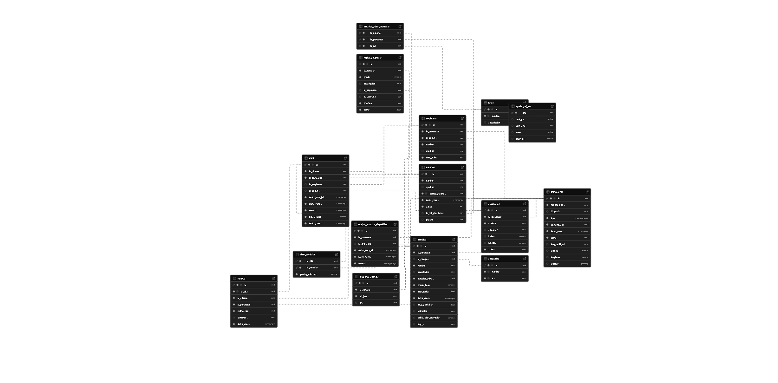  API-VOILA  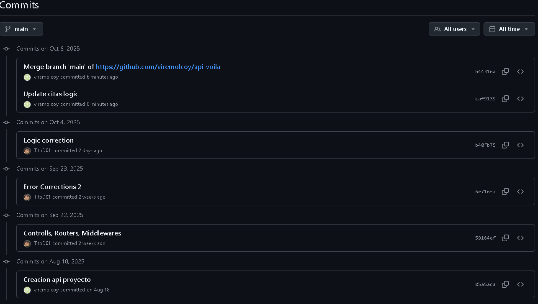  WEB-VOILA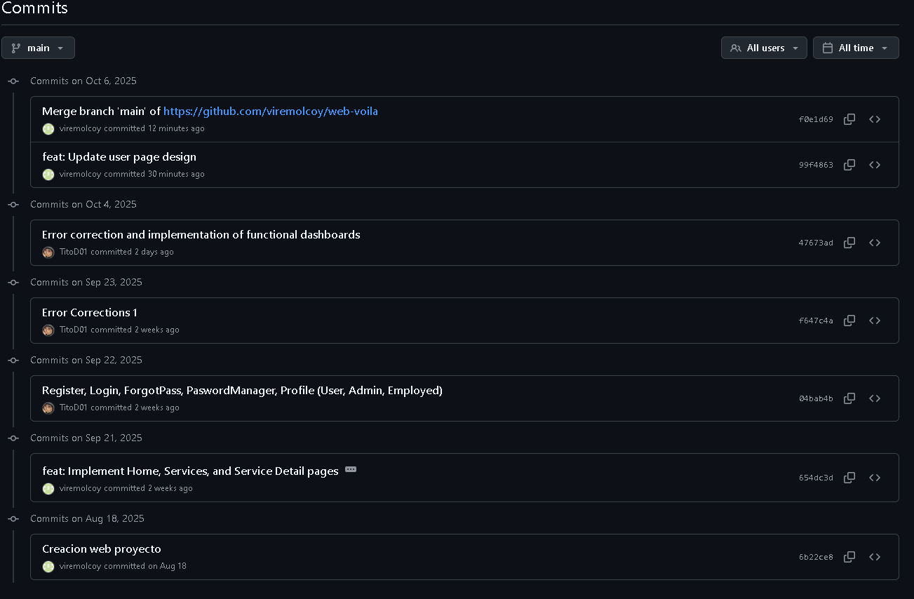  TAREAS SEMANALES:  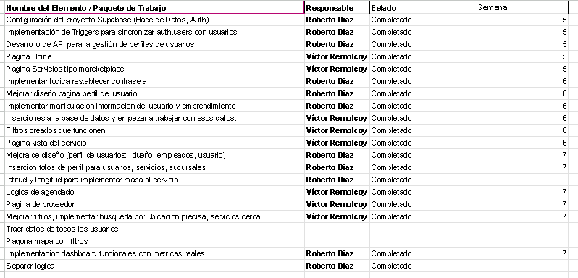
6. Intereses y proyecciones profesionales | Con este proyecto buscamos profundizar nuestro dominio en el desarrollo de aplicaciones full-stack sobre arquitecturas modernas como BaaS, poniendo un foco especial en la seguridad y en la resolución de funcionalidades complejas. A través de este desafío, aspiramos a consolidar nuestras habilidades para asumir mayores responsabilidades técnicas en el futuro

